Yoga et Maternité
Du Dimanche 23 octobre au soir (18h)
au
Jeudi 27 octobre 2022 (16h)

En résidence à saint Esteben
Les fous du village- Quartier Sorhaburu - 64640 Saint Esteben
Info@chateau-basque.com

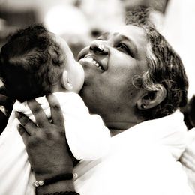
Arrivée le Dimanche soir à 18h
De Lundi à Mercredi : 7h-13h / 14h-18h
Jeudi : 7h-13h départ après repas du midi 16h

De la conception à la naissance le yoga propose différents outils et directions de pratiques pour accompagner le processus de la grossesse vers la naissance d’un enfant, d’une mère et d’un père.
Ce stage s’adresse à toutes les personnes (maman, papa, futur maman et papa, sage-femme, homme sage-femme (maïeuticien), pratiquant(e) et professeur(e) de yoga …etc…) désireuses de découvrir ou d’approfondir leur connaissance du yoga sur le thème très spécifique de la grossesse et la maternité.

Tarifs enseignements + Hébergement et pension complète : Adhérents IFY : 610 €
Non-adhérents : 650 €

isabelle Croset 🌿🕊06-08-89-47-20
Professeure de yoga et Formatrice IFY (Institut Français de Yoga)
Psycho-praticienne agréée en Psychosynthèse

www.athayoga.fr

